## Guía de Trabajo

## “La Infografía y la biografía”

**Nombre del Estudiante: Curso:**

**Objetivo de aprendizaje de la clase:**

* Leer y comprender el propósito y composición de una infografía.
* Conocer la estructura y función de una biografía, mediante el respeto y la opinión de los demás.

## “LA INFOGRAFÍA”

**Lee y pon mucha atención a los detalles de la siguiente infografía.**



**¿Qué es una infografía?**

Una infografía es una colección de imágenes, gráficos y texto simple que resume un tema para que se pueda entender fácilmente.

**¿Para qué se usan las infografías?**

Las infografías son excelentes para ayudarnos a entender más fácil, la información compleja. Pueden ser muy útiles al momento de:

* Ofrecer un rápido resumen sobre un tema
* Explicar un proceso complejo.
* Presentar los resultados de una investigación o los datos de una encuesta
* Resumir una publicación larga o un informe
* Comparar diferentes opciones
* Crear conciencia acerca de una causa o problema

Cuando quieras dar a alguien un resumen súper rápido sobre algo difícil de explicar con solo palabras, una infografía es una increíble forma de conseguirlo.

### Observa con atención las partes para componer una infografía.

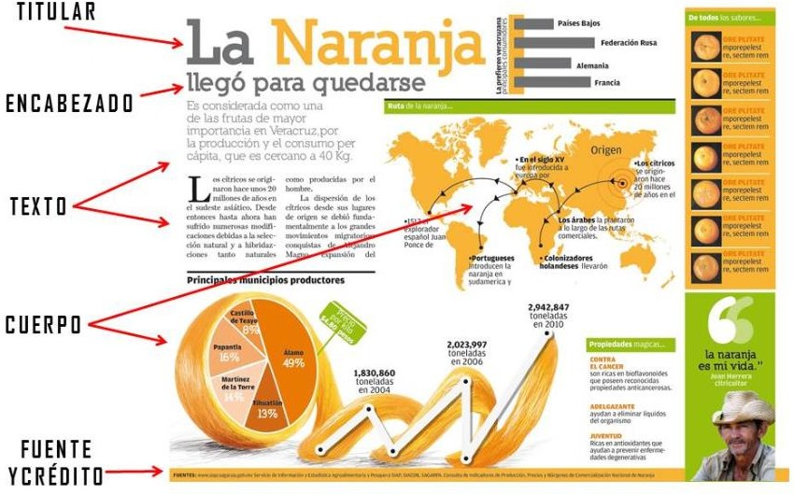

Si te puedes dar cuenta, las infografías se centran en las imágenes y otro tipo de ayudas visuales. No tienen la misma estructura que otro tipo de textos, sino más bien, busca el interés del lector, y de igual modo, mostrar la información de una manera más lúdica.

**¡VAMOS AHORA CON ALGUNAS ACTI VIDADES!**

1. **Observa y lee atentamente la siguiente infografía y responde las preguntas a continuación.**

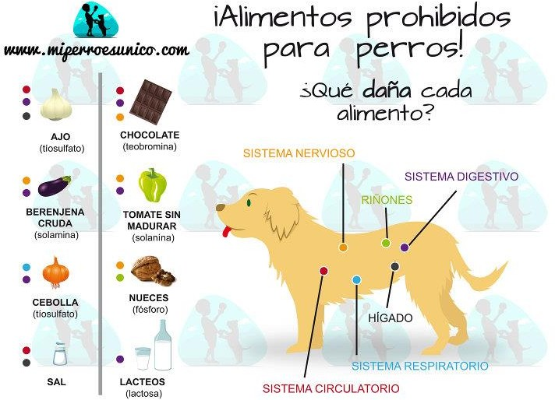

**Marca con un ** **las alternativas que consideres correctas.**

Si te puedes dar cuenta, cada alimento tiene un color el cual indica a que sistema del perro afecta. En base a ello:

### ¿Qué sistemas del cuerpo canino afecta el ajo?

Sistema Nervioso Sistema Circulatorio Sistema Respiratoria Riñones Hígado

### ¿Cuál de los siguientes alimentos son los más perjudiciales para el perro?

Sal Ajo Lácteos Cebolla

Nueces Berenjena cruda Tomate sin madurar Chocolate

1. **¿Cuál es el propósito del texto anterior? (Marca sólo una)** Relatar la historia de un perro, donde vive y aspectos así Argumentar sobre una postura medioambiental de los animales Informar acerca de los alimentos perjudiciales para los perros

### En base a la estructura de la infografía, detallada en la segunda página de esta guía, completa las partes de esta infografía según corresponda.

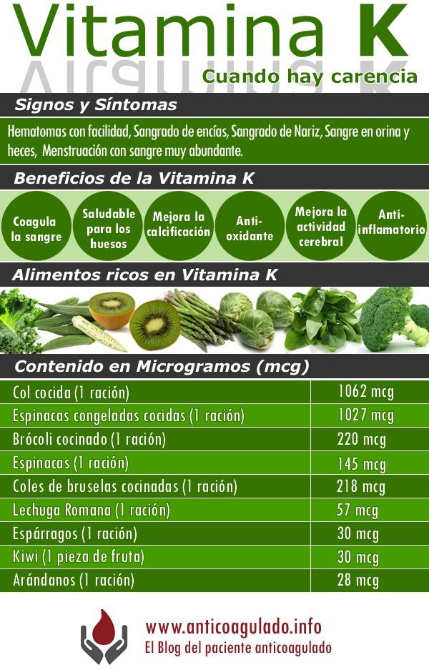

**TITULAR** – **ENCABEZADO** – **TEXTO** – **CUERPO** – **FUENTE**

**“LA BIOGRAFÍA”**

**¿Qué es una biografía?**

La biografía es un relato que cuenta la vida de una persona. Por lo general, se suele ocupar bastante para hablar de personajes famosos o reconocidos a través de la historia.

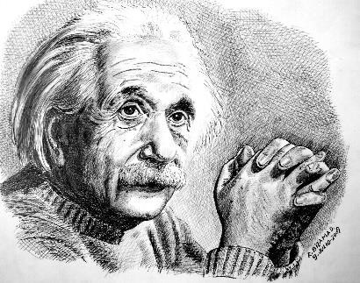

**ESTRUCTURA DE LA BÍOGRAFÍA**

El relato de la biografía, tiene una estructura que se respeta en la mayoría de los casos, la cual comienza con:

* Nombre completo de la persona
* Fecha y lugar de nacimiento
* Quienes son o fueron su familia
* A que se dedicó
* Como es o era su personalidad
* Premios y logros durante su vida

***Ejemplos de biografía***:

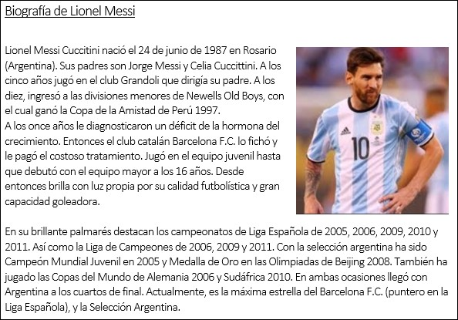

**Actividad 1:**

**Observa la siguiente biografía de un futbolista famoso, y responde a las preguntas que vienen a continuación.**

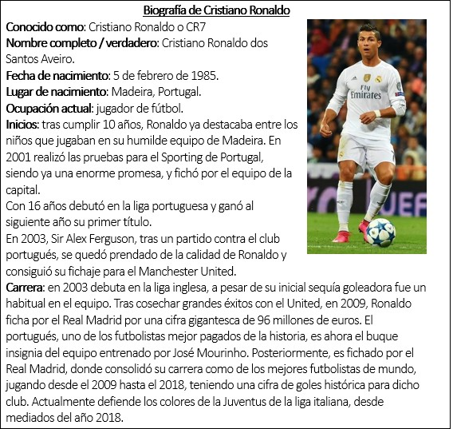

**Marca con un ** **las alternativas que consideres correctas.**

1. **¿Cuál es el propósito del texto anterior? (Marca sólo una)**

Mostrar estadísticas

Relatar la vida de una persona Relatar un suceso importante

### Marca los aspectos que se relacionan con una biografía.

|  |  |  |  |
| --- | --- | --- | --- |
| Fecha de nacimiento |  | Su intención es hacer reír |  |
| Breve relato de su familia |  | Premios o logros alcanzados |  |
| Relata diálogos entre medio |  | Detalla la vida de alguien |  |

**Actividad 2: CREAR**

En base a lo visto anteriormente, crea tú mismo una biografía sobre algún familiar.

### Para crear una biografía, sigue estos pasos:

1. Elige a una persona, de la escribirás la biografía (Puede ser algunos de tus padres o alguna persona de tu familia)
2. Con esa persona contesta las siguientes preguntas.
   * ¿Cuál es su nombre completo?
   * ¿Cuándo nació y dónde?
   * ¿En qué colegios estudió?
   * ¿En qué trabaja actualmente?
   * ¿Se ha casado? ¿Cuándo?
   * ¿Tiene hijos? ¿Cuántos?
   * ¿Cuáles son sus pasatiempos favoritos?
3. Con todos esos datos elabora tu biografía en no más de 10 líneas. En el lugar de la foto, puedes colocar una, o bien, realizar tú un dibujo de esa persona. Recuerda escribir con letra clara y legible.

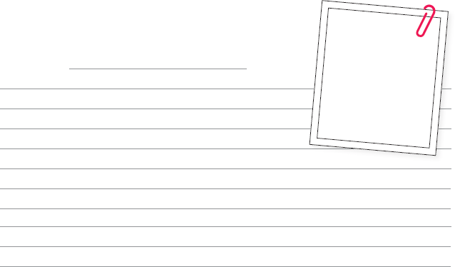

# ¡MUY BIEN HAS TERMINADO ESTA GUÍA!

